Prolongement de la séance du mardi 12 mai
Solides de l’espace : cubes et parallélépipèdes
Niveau 6e

^{Exercice 1 :}
Faire un patron d’un parallélépipède rectangle (ou pavé droit) de mesures 3cm, 5cm, 7cm.

^{Exercice 2 :}
On donne ci-dessous une représentation en perspective cavalière et un patron d’un pavé droit. Indiquer les mesures sur le patron.

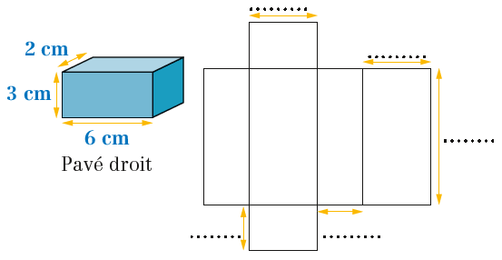

^{Exercice 3 :}
Parmi les cubes représentés ci-dessous, barrer ceux qui ne correspondent pas au patron.

